**Egyetemi konzultáció a minőségi felsőoktatás feltételeiről**

**Oktatói segédanyag**

**Kedves Kolléga!**

Az Oktatói Hálózat 2016. február 22. és 26. között „Egyetemi konzultációt” szervez a minőségi felsőoktatás feltételeiről. A konzultáció célja, hogy felhívjuk a hallgatók és az egész magyar társadalom figyelmét a felsőoktatás súlyos problémáira.

A konzultációs héten minden magyar egyetemen az oktatók óráikon 10-15 percet annak szentelnek, hogy a magyar felsőoktatás helyzetéről beszélgessenek a hallgatókkal.

A beszélgetéshez az oktatók dolgát megkönnyítendő, felsőoktatás-kutatók szakértői anyagainak felhasználásával tájékoztató anyagot készítettünk a magyar felsőoktatás helyzetéről. Az alábbi szöveg néhány – általunk fontosnak tartott - problémakört vázol fel, és adatokkal világít rá a jelenlegi helyzet ellentmondásaira. Természetesen csak javasolt segédanyagról van szó, amelyet minden oktató a saját belátása szerint használhat fel.

**Tartalom:**

1. Finanszírozás
2. Bérhelyzet
3. A hallgatói létszám alakulása
4. A hallgatók helyzete, társadalmi mobilitás
5. Egyetemi autonómia
6. Konklúzió

**Oktatói Hálózat**

**2016. február**

**Mottó**

*Amikor a hagyományos termelési tényezők kimerülnek*, akkor nem marad más, mint az emberi tőke és az innováció, ami a gazdasági növekedést mozdíthatja. Ezek megtermelésében – ha nem is kizárólagos, de – *alapvető tényező a felsőoktatás.*

Polónyi István, felsőoktatás-kutató, Debreceni Egyetem

**1. Finanszírozás**

A magyar felsőoktatásra fordított kiadások az utóbbi években összességükben csökkentek, és ezen belül súlyosan csökkent az állami támogatás. Ezt a helyzetet mutatja be az , 2009-es árakon számolva:

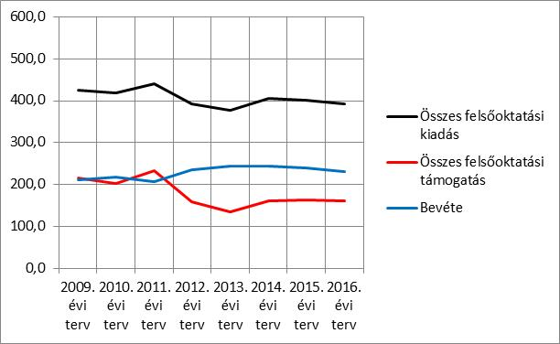

1. ábra. A felsőoktatás bevételeinek és kiadásainak tervezett alakulása 2009 és 2016 között (milliárd forint). Az összes felsőoktatási támogatás magában foglalja a folyó költségekre és a beruházások költségeire a költségvetésben tervezett összegeket, ez utóbbin belül a PPP-beruházások kiváltásának költségeit is. Az összes felsőoktatási kiadás tartalmazza, például a bérköltségeket, a műszerekre, számítógépekre, könyvekre költhető összegeket. A bevétel a magánráfordításokat jelenti (forrás: Polónyi, 2015).

A felsőoktatás jelenlegi működését a folyó költségekre fordított összegek határozzák meg. A felsőoktatás kiadásait fedezik az állami támogatáson kívül a hallgatók által befizetett összegek, a kutatási megbízást adó intézményektől és vállalkozásoktól érkező bevételek és a magánszponzoráció (alapítványok, alumnusok által adott támogatások). Az utóbbi Magyarországon sajnos elhanyagolható mértékű. Az első kettőt a nemzetközi (EU és OECD) statisztika a felsőoktatásra való magánráfordításként foglalja össze.

Az egyetemek bevételeiben jelentős arányt képviselnek a nemzetközi és főleg az EU-s pályázatokban elnyert pénzek (az ábrán ennek tudható be a 2011 utáni növekedés), ezek azonban csak időleges bevételek, összegük a közeljövőben erősen csökkenni fog.

**A felsőoktatás állami támogatása nemzetközi összehasonlításban kirívóan alacsony. Mind a legfejlettebb országokban, mind a – hozzánk hasonlóan – feltörekvő országokban a nemzeti jövedelem lényegesen nagyobb részét fordítják felsőoktatásra. A hazai felsőoktatási kiadások a szlovák, görög és olasz adatokkal együtt a legalacsonyabbak az OECD országok között** ().

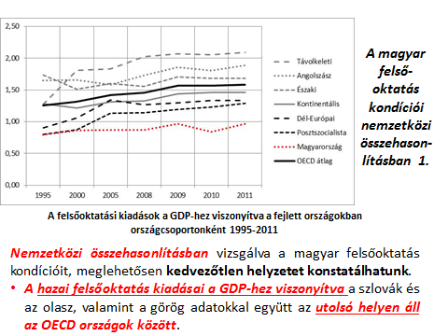

2. ábra. A GDP-hez viszonyított felsőoktatási kiadások a fejlett országokban 1995 és 2011 között (%) (forrás: Polónyi 2015).

A helyzet 2011 óta nem javult, a jelenlegi költségvetési terv szerint a felsőoktatás összes kiadása nem éri el a GDP egy százalékát, az állami támogatás 0,6% körül van.

**A magyar felsőoktatás közfinanszírozása 2008 és 2014 között jelentősen romlott, míg az európai országok többségében növekedett** (. táblázat).

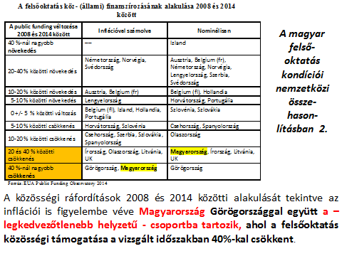

**1. táblázat. A felsőoktatás állami finanszírozásának alakulása egyes európai országokban 2008 és 2014 között (forrás: Polónyi 2015).**

**Magyarországon az állami támogatás ebben az időszakban, az inflációt is figyelembe véve 40%-kal csökkent**. Hasonló mértékű csökkenést csak Görögország produkált.

Az alulfinanszírozás számos minőségrontó következménnyel jár: romló oktató / hallgató arány, a gyakorlati oktatás, szemináriumok és laborgyakorlatok számának csökkenése, a választék szűkülése, a nemzetközi tudományos életben, konferenciákon való részvétel korlátozottsága, elavult számítástechnikai eszközpark, romló szakkönyvellátás, ingyen oktató fiatalok és nyugdíjasok növekvő arányú alkalmazása.

**2. Bérhelyzet**

A jelenlegi bérhelyzet a 2016-ban elkezdett korrekció ellenére is súlyosan veszélyezteti a felsőoktatás társadalmi feladatainak ellátását és rontja az oktatás minőségét. Ahhoz, hogy a bérezés elérje a visegrádi országok átlagát, az előző részben bemutatott finanszírozásnak kell lényegesen növekednie.

A bérek alakulását 2001 és 2018 (tervezett) között az egyetemi tanár 1 kategórián mutatjuk be, mivel a többi oktatói bér ehhez kötött ()

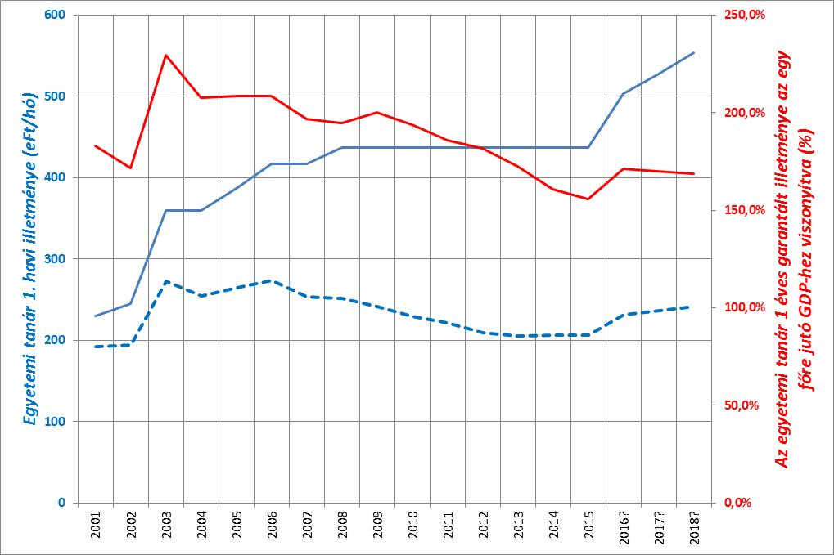

3. ábra. Az egyetemi tanár 1 illetménye nominálisan (folyamatos kék vonal) és 2000-es árszínvonalon (kék szaggatott vonal) valamint az éves nominális összeg az egy főre jutó GDP-hez viszonyítva (piros vonal) 2001 és 2018 között (forrás: Polónyi 2015).

Azaz az egyetemi tanári fizetés a megígért, de költségvetésben egyelőre nem garantált emelésekkel 2018-ra reálértékben éppen eléri a 2009-es szintet. A magyar professzori fizetések ezzel (2012-es összehasonlítás alapján) az OECD országok rangsorának legvégén vannak, lényegesen elmaradva nemcsak a legfejlettebb országoktól, hanem a visegrádi országok szintjétől is ().

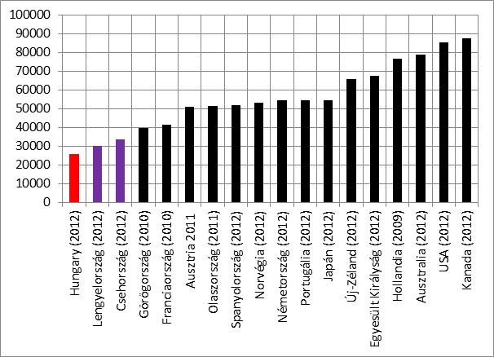

4. ábra. Professzori fizetések a fejlett országokban. (Éves fizetés euróban, vásárlóerő-paritáson [ppp]; forrás: Polónyi 2016)

Ha a professzori fizetést az egy főre eső GDP-hez viszonyítjuk, ezzel kiegyensúlyozva a fejlettségi különbségeket, akkor utolsó előttiek vagyunk, Norvégiát előzve meg (.ábra).

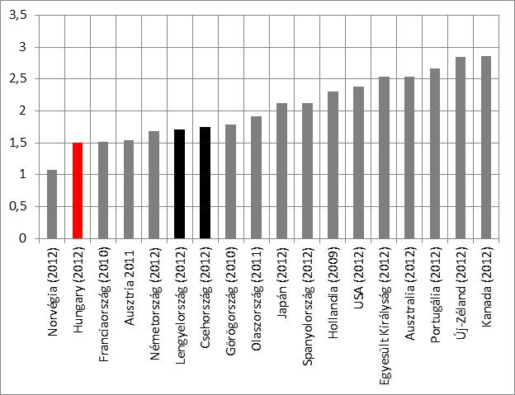

5. ábra. A professzori fizetések a fejlett országokban, az egy főre eső GDP arányában (forrás: Polónyi 2016).

Azonban az alacsonyabb beosztású, nagyrészt fiatalabb oktatók fizetése még a professzorokénál is jóval nagyobb mértékben marad el az európai átlagtól. Hogy ez mennyire így van, azt a mutatja.



2. táblázat. Néhány fejlett ország oktatóinak bérezési arányai (forrás: Polónyi 2016).

Az oktatói fizetések alacsony szintje több tekintetben is (ugyan közvetve, de súlyosan) érinti a hallgatóságot és az oktatás színvonalát:

1. Az oktatók többsége még a magyar középosztályi életszínvonal fenntartásához is különmunkákra kényszerül, ezáltal kevesebb ideje jut a hallgatókra, a felkészülésre, tudása fejlesztésére, ezért romlik az oktatás színvonala.
2. Az elvándorlás egyik fő oka a bérhelyzet (a másik az elmúlt évek megszorításai által az intézményekre kényszerített létszámcsökkentés). Az elvándorlás az oktatói gárda elöregedésével és átlagszínvonalának romlásával jár. Nagyon kevés a fiatal, márpedig a fiatal oktatók az oktatási struktúrában, a hallgatókkal való kapcsolatokban, de a szakmai megújulásban is nélkülözhetetlen szerepet játszanak. Az elmúlt öt évben a senior oktatók (professzorok és docensek) összlétszáma nagyjából változatlan maradt, a junioroké tíz százalékkal csökkent.
3. A legtehetségesebb hallgatók majdani karrierlehetőségeit is negatívan befolyásolja a helyzet.

# 3. Hallgatói létszám – vajon kell-e ennyi diplomás?

Az elmúlt öt évben a hallgatók létszáma egy sor kormányzati intézkedésnek tulajdoníthatóan csökkent (. ábra).

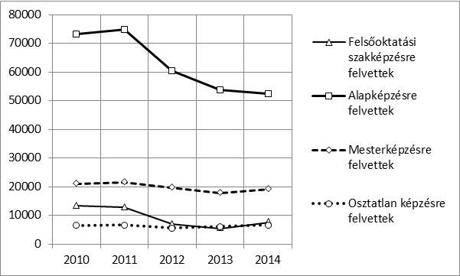

6. ábra. A hallgatói létszám alakulása a felsőoktatás különböző formáiban (forrás: Polónyi 2015).

A hallgatók összlétszámának csökkenése az alapképzés által elszenvedett veszteségből adódik. A felsőoktatás többi összetevőjébe (mesterképzés, osztatlan képzés és a felsőoktatási szakképzés) bekerülő hallgatók száma nem mutat egyértelmű tendenciát, kis mértékben ingadozik.

Az alapképzésbe felvettek számának csökkenése elsősorban az állami finanszírozású hallgatók számának csökkenéséből adódik ().

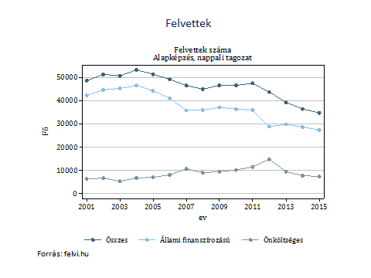

7. ábra. Az alapképzésbe felvett hallgatók létszámának alakulása 2001 és 2015 között (forrás: felvi.hu).

Ezek a változások nem magyarázhatók a kétségkívül kedvezőtlen demográfiai folyamatokkal. A felsőfokú tanulmányaikat megkezdők száma 2010-től 2015-ig kb. 20%-kal csökkent, Ez kétszerese a 18 éves kort elérő korosztály létszáma csökkenésének, azaz a kedvezőtlen demográfiai folyamatok hatásának.

**A 8.** **ábra** a jelentkezők számának változását mutatja, de mivel ezt az adott évben érettségizők számához arányítja, demográfiai hatásoktól megtisztított információt nyújt.

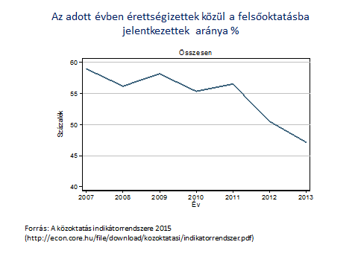

**8. ábra. A felsőoktatásba jelentkező diákok száma az adott évben érettségit szerzett diákok számának arányában** **(%) 2007 és 2013 között** **(forrás: A közoktatás indikátorrendszere, 2015).**

Magyarország azt vállalta, hogy a diplomával rendelkezők arányát 2020-ig 34%-ra növeljük. Ez sikerült is, azonban a jelenlegi továbbtanulási arányok mellett 2025-re a diplomások aránya várhatóan 30% alá csökken (). Az EU vállalása 40%.

|  |  |  |  |
| --- | --- | --- | --- |
|  | 2016 | 2020 | 2025 |
| EU cél | 40% | 40% | 40% |
| Magyarország | 34% | 34-35% | <30% |

3. táblázat A diplomások arányának várható változása (forrás: OECD: Education at a Glance, 2015).

A felsőoktatásba az anyaországban belépőknek a 18 éves kort elérő korosztály létszámához viszonyított arányában az EU-n belül pillanatnyilag Olaszországgal és Luxemburggal osztozunk az utolsó helyen. Az európai országok többsége teljesítette a vállalását (forrás: OECD: Education at a Glance, 2015).

A felsőoktatás zsugorodását, a hallgatói létszám csökkenését nemcsak megfogható, pénzügyi kihatással is járó intézkedések, hanem erőteljes kormányzati propaganda-hadjárat is elősegítette. (Ennek egyes elemei a korábbi kormányzatok kommunikációjában is megtalálhatók voltak.) A propaganda főleg azzal igyekezett lebeszélni a fiatalokat a diplomaszerzésről, hogy diplomás munkanélküliség van, hogy a felsőoktatás nem a piac igényeinek megfelelő képzettséget ad. Az alábbiakban néhány tény segítségével mutatjuk meg, hogy ezek az állítások hamisak. Magyarországon ma érdemes (felsőfokon) tanulni, még inkább, mint a világ más részein.

A a két legfontosabb munkapiaci tényezőt mutatja be, a keresetek és a munkanélküliség alakulását az iskolai végzettség függvényében:

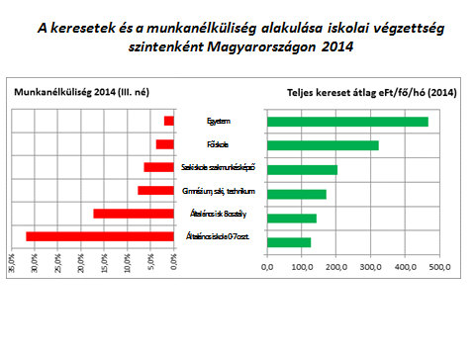

9. ábra. A keresetek és a munkanélküliségi ráta alakulása iskolai végzettségi szintenként 2014-ben (forrás: Polónyi 2015).

Mindkét tényezőt érdemes nemzetközi összehasonlításban is megnézni. A magyar munkanélküliségi adatok minden végzettségi szinten rosszabbak voltak 2012-ben, mint az OECD átlag (minél alacsonyabb végzettségről van szó, annál inkább), kivéve a felsőfokú végzettséget, ahol az adatok valamivel jobbak ().

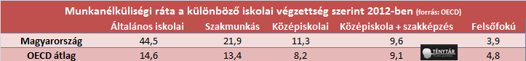

4. táblázat. Munkanélküliségi ráta iskolai végzettség szerint (forrás: tenytar.hu)

A béreknél különösen érdekes a helyzet. A azt mutatja, hogy a magyar munkaerőpiac kiemelkedően díjazza a felsőfokú végzettséget, azaz diplomásból valójában hiány van.

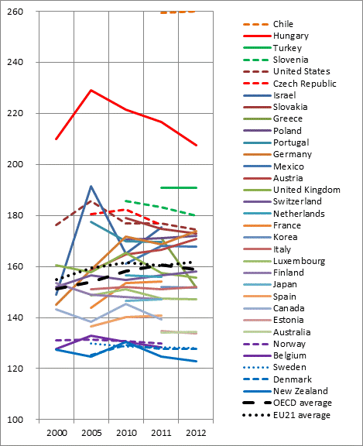

10. ábra. A 25-64 éves diplomások bérelőnye a középfokú végzettségűekhez képest (%) (forrás: Polónyi 2015).

A finomabb elemzés azt is megmutatja, hogy ez még a szakterület megválasztásától is többé-kevésbé független . ábra. Bármely területen érdemes diplomát szerezni, a munkahelyhez jutás esélyében nincsenek nagy különbségek, az elérhető jövedelmekben viszont vannak.

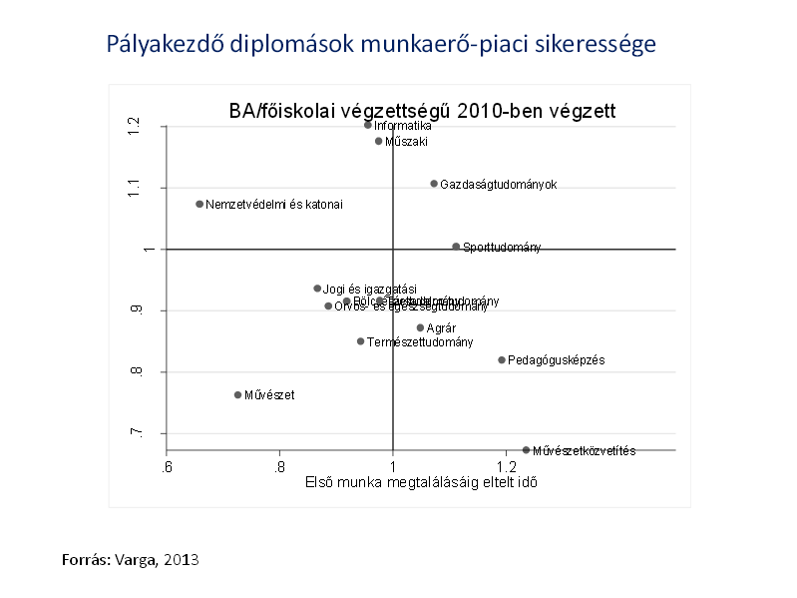

. ábra. Alapképzésben diplomát szerzők munkaerő piaci sikeressége. Mindkét skálán az átlag az egység (Varga 2015).

# A hallgatók helyzete, társadalmi mobilitás

A 2011-től kibontakozó felsőoktatás-politika a következő adminisztratív eszközökkel szabályozza a felsőoktatásba való bejutást, az egyes intézmények felvételi lehetőségeit:

* emeltszintű érettségi megkövetelése
* a felvételi ponthatárok emelése
* külön felvételi ponthatár meghatározása kezdetben 16, jelenleg 41 szak számára (ezek gyakorlatilag teljes mértékben fizetőssé váltak)
* az egyes intézmények kapacitáskorlátainak, ezáltal a felvehető hallgatók számának szakokra lebontott korlátozása
* szakok megszüntetése, új szakok indításának a miniszter indoklás nélküli döntésétől függővé tétele
* egyes szakok tekintetében a Nemzeti Közszolgálati Egyetem monopolhelyzetbe hozása
* felvételinél nyelvvizsga megkövetelése (2020-tól)
* a tankötelezettség leszállítása 16 évre
* a gimnáziumok számának csökkentése 2016-tól.

Ezeknek az intézkedéseknek tulajdonítható, hogy a társadalmi mobilitás lényegesen beszűkül, a hallgatók egzisztenciális helyzete romlik.

A . ábra a területi esélyegyenlőtlenségekről fest képet.

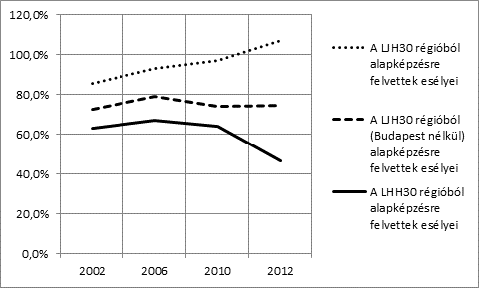

. ábra. A felsőoktatásba való bejutási esély regionális bontásban LJH30: a legjobb helyzetű 30 kistérség, LHH30: a leghátrányosabb helyzetű 30 kistérség (forrás: Polónyi 2015).

A felsőoktatásba való bejutási esélyt a . ábra a következő viszonyszámmal fejezi ki: a térség-csoport átlagos (érettségit adó) középiskolai részvételi százaléka hogyan aránylik a térség-csoport nappali tagozatos alapképzésbe történő felvett diákjainak átlagos százalékához, azaz durván: ha valaki eljut az érettségiig, milyen esélye van annak, hogy továbblépjen a felsőoktatásba. A 100% feletti eredményt az adja, ha az adott térségcsoportból többen kerülnek be egy évben, mint ahányan az adott évben érettségiztek.

A magyar felsőoktatásban tanulók kb. 45%-a, a nappali tagozaton tanulók 1/3-a fizet költségtérítésnek nevezett tandíjat. A 13. ábra mutatja az átlagos egyetemi tandíj arányát az átlagfizetéshez képest néhány országban – ebben világelsők vagyunk.

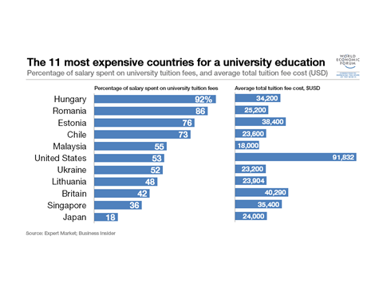

. ábra. Az átlagos egyetemi tandíjak az átlagjövedelem százalékában a 11 legdrágább felsőoktatással rendelkező országban (forrás: Varga 2015).

Jelenleg a hallgatók 51%-ának van a tanulmányai mellett teljes állású munkahelye. Ennek fő oka a tanulmányok magas költsége, aminek a tandíj az egyik jelentős komponense a megélhetés és a lakhatás mellett. Aki például jogi, vagy gazdálkodási szakra jelentkezik, annak minimális az esélye arra, hogy ne kelljen tandíjat fizetnie. A tanulás mellett dolgozók magas száma minden bizonnyal az egyik magyarázata a magas lemorzsolódásnak, amit viszont a kormányzati megnyilvánulásokban rendszerint a felsőoktatás vagy a hallgatók kritikájaként említenek.

# Autonómia

# Az egyetemek kezdettől fogva a tudástermelés és tudásátadás önálló, független intézményeként értelmezték önmagukat. Ahogy azt a Magna Charta Universitatum rögzíti: „… A földrajzi helyzetből és a történelmi hagyományokból fakadóan különbözőképpen megszervezett társadalmakon belül az egyetem autonóm intézmény (…), kutatási és oktatási tevékenységének minden politikai és gazdasági hatalommal szemben erkölcsi és szellemi vonatkozásban függetlennek kell lennie.” [1]

Az egyetemi autonómia a tudomány autonómiája. Semmilyen politikai hatalom nem dönthet abban, hogy melyek azok a témák, amelyekben kutatásra, innovációra, új gondolatokra, kísérletekre, mérésekre, új összefüggések vizsgálatára szükség és lehetőség van. Az egyetemi autonómia azt jelenti, hogy az oktatók és a kutatók a tudomány logikája szerint végzik a munkájukat. A kutatás és az oktatás szorosan összefügg, az egyetemi autonómia garantálja, hogy az új nemzedékek legjobbjai elsajátíthassák a tudomány logikáját, kérdéseit és módszereit. Az egyetemeken a hallgatóknak az aktuálisan érvényes tudással, a kutatás és az oktatás széleskörűen értelmezett témáival, problémáival és módszereivel kell megismerkedniük, valamint a szigorú kritika és a módszeres kétely nézőpontját kell elsajátítaniuk. Ezeket az elkötelezettségeket semmilyen politikai, ideológiai elvárás nem írhatja fölül.

A kancellári rendszer 2014-es bevezetésével a felsőoktatási intézmények önállósága lényegében megszűnt: a miniszter alá rendelt kancellárnak döntési joga van minden gazdálkodási, és egyetértési joga minden gazdasági vonzattal rendelkező kérdésben. Tehát az oktatást és kutatást érintő kérdéseknél a rektorok csak a kancellárral egyetértésben tudnak dönteni. A most alakuló konzisztóriumoknak[2] stratégiai és gazdasági relevanciával bíró kérdésekben lesz előzetes egyetértési joga. A konzisztóriumokban többségben lesznek a minisztérium képviselői, a tagokat a miniszter nevezi ki. És bár az egyetemek tiltakoztak a konzisztóriumok bevezetése ellen, most arra sem kaptak garanciát, hogy a kinevezéseknél a javaslataikat figyelembe veszik. Ezáltal a rektoroknak és az egyetemi szenátusoknak szinte nem marad önálló döntési lehetőségük.

A felsőoktatási törvény és a közalkalmazottak jogállásáról szóló törvény 2015-ben elfogadott módosításához kapcsolt kormányrendelet (395/2015) olyan követelményeket ír elő az oktatók minősítésében, amelyek alapján bármely oktató játszi könnyedséggel eltávolítható az egyetemről. A kormányrendelet szerint 10 szempont alapján minősíteni kell az oktatókat (oktatási / kutatási tevékenység, oktatáshoz kapcsolódó egyéb tevékenység, publikációs tevékenység, intézményi közéleti tevékenység, tudománynépszerűsítési feladatok, konferenciákon való részvétel, forrásteremtő képesség, pályázatokban való részvétel, tehetséggondozás, doktori képzésben való tevékenység, tudományszervezési feladatokban való részvétel, az oktatói munka hallgatói véleményezése, a hallgatók szakmai előmenetelét támogató tanári attitűd). A rendelet szerint a közalkalmazott alkalmatlan minősítést kap, ha legalább egy (fenti) minősítési szempont értékelése nem megfelelő.

# 6. Konklúzió

Az egyetemek teljesítő- és befogadóképességén múlik az, hogy milyen számban és milyen színvonalon képezzük ki a jövő értelmiségét.

A magyar felsőoktatás jelenleg

* a szükségesnél[3] 40%-kal kisebb költségvetésből,
* egyre kevesebb hallgatóval,
* egyre szűkebb autonómiával,
* központilag megnyirbált szakkínálattal,
* méltatlanul alacsony bérekkel,
* egyre nagyobb munkavállalói terhekkel,

mindent összevéve tehát növekvő versenyhátránnyal, egyre romló feltételekkel és egyre növekvő esélyegyenlőtlenséggel működik.

Ezért, megítélésünk szerint az alábbi feltételeket kell megváltoztatni:

1. A felsőoktatás költségvetési támogatását fel kell emelni legalább a GDP 1%-ig.
2. Az oktatói fizetéseknek minden kategóriában el kell érniük legalább a visegrádi országok átlagát.
3. Meg kell állítani a hallgatók számának csökkenését, Magyarországnak be kell tartania a diplomások arányára vonatkozó európai vállalását.
4. Befogadó felsőoktatást, minél több fiatal számára esélyt és bármely szak elvégzéséhez egyenlő feltételeket kell nyújtani. Meg kell szüntetni egyes szakok diszkriminációját, fizetőssé tételét.
5. Biztosítani kell az egyetemi oktatás és a kutatás autonóm működésének intézményi garanciáit.

# Források

Az adatok, grafikonok nagyrészt [Polónyi István](http://www.doktori.hu/index.php?menuid=192&sz_ID=3361) és [Varga Júlia](http://econ.core.hu/intezet/varga.html) alábbi prezentációiból származnak (amelyeknek közreadásáért köszönetet mondunk):

Polónyi 2015, előadás: Polónyi István, „A felsőoktatás elnyomorítása”, letölthető: <http://oktatoihalozat.hu/>

Polónyi 2016, előadás: Polónyi István, „A hazai felsőoktatás kondíciói a 2000-es évek második évtizedének közepén”, letölthető: <http://oktatoihalozat.hu/>

Varga 2015, előadás: Varga Júlia, „Mi lesz veled, egyetem”, letölthető: <http://oktatoihalozat.hu/>

Az anyagban hivatkozott illetve felhasznált, interneten elérhető egyéb források:

[A közoktatás indikátorrendszere](https://www.google.hu/url?sa=t&rct=j&q=&esrc=s&source=web&cd=1&ved=0ahUKEwjxv8-L9-PKAhXEFCwKHaZMChMQFggdMAA&url=http%3A%2F%2Fecon.core.hu%2Ffile%2Fdownload%2Fkozoktatasi%2Findikatorrendszer.pdf&usg=AFQjCNG6Sj7Q7_dfbbVBLrg-4KdgM1Td9A&sig2=HkSlV9-jIM6FRvBndMvL9Q&bvm=bv.113370389,d.bGg) (Szerk. Varga Júlia)

[OECD: Education at a Glance 2015](https://www.google.hu/url?sa=t&rct=j&q=&esrc=s&source=web&cd=5&ved=0ahUKEwjnhuXe9-PKAhVIWSwKHTLKAOgQFggyMAQ&url=http%3A%2F%2Fdownload.ei-ie.org%2FDocs%2FWebDepot%2FEaG2015_EN.pdf&usg=AFQjCNG5UKGjbnPv46Q3Jz3VfzTbL76K2w&sig2=3wqKUiZf4h72ygzXQeSKkQ&bvm=bv.113370389,d.bGg)

[felvi.hu](http://www.felvi.hu)/

1. <http://www.magna-charta.org/resources/files/the-magna-charta/hungarian>
2. A konzisztórium 5 tagú: a rektor, a kancellár és három miniszteri delegált a tagja.
3. Ez legalább a GDP 1%-a volna.